Ro, ro, ro din båt
Publisert: 20.05.2010 skrevet av: Halvard Toften
Ro, ro, ro din båt…
Robåter og roing som del av friluftslivet
De siste årene har vi sett større interesse for å bruke robåten til mosjon og turbruk. Dels har vi sett en parallell oppblomstring samtidig flere steder i Norge, dels er dette en trend som kommer fra utlandet.
Ta din åre fatt..
Dette er tittelen på Forbundet kystens landsdekkende ro-kampanje som ble dratt i gang på en konferanse på Rognan 9. – 11.april i år. Her var ca 70 entusiaster samlet til et samlet framstøt for å få hele befolkningen til å bruke robåten. Det ble lagt opp til et system med opplæring og regler for å ta ferdighetsmerket ”ro-knappen”. I tillegg startet Forbundet kysten en femdelt sesongkonkurranse gjennom forbundets hjemmesider. Selv om forbundets motto er ”vern gjennom bruk” og således foretrekker treverk og tjærelukt, oppfordrer man til roing der det er mulig og der alle typer robåter er likeverdige.
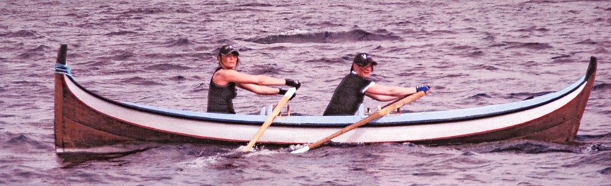
Holde takten?
Med litt trening er det ingen stor kunst å ro.

Hvorfor ro?
Roing er fantastisk god trening. De fleste av kroppens store muskler brukes, og man får både styrke og utholdenhet.. Dersom man bruker rullesete i båten, kan man også trene intervall. Fra robåten får man flotte naturopplevelser, og båten tar all den oppakning man måtte behøve på turen, inkludert alt av fiskeutstyr. For jegeren er dette eneste lovlige transportmiddel i tillegg til bruk av seil, dersom man vil jakte nærmere enn to kilometer fra land. De fleste vil oppleve robåten som langt tryggere enn kajakken. Har den ingen ulemper? Den største ulempen er at man ror med ryggen mot fartsretningen. Og så er båten ofte tung og tar stor plass. Men her er det nylig utviklet lette, sikre farkoster som tar liten plass, som vi skal se nærmere på

Hvor kan man ro
Ikke noe land i verden har bedre naturmiligheter for roing enn Norge. Med tusenvis av øyer og skjær, fjorder, sund og viker der båten er det beste framkomstmiddel, kan vi bare kose oss med friluftsliv fra robåten. Forbundet kysten har derfor planlagt ekstra ”kystleder”, utvalgte strekninger som egner seg spesielt godt for små båter, gjerne med tilrettelegging av leirplasser og koplet til stier over land. Noen steder er det inngått samarbeid med Den Norske Turistforening både om ruter og overnattingshytter. Det beste eksempel her er Sogn kystlags opplegg som i detalj kan studeres på deres hjemmeside. Her har de også laget et flott system for utlån av vakre tradisjonsbåter. En rotur fra Bakka eller Gudvangen langs vernede Nærøyfjorden vil lett påkalle følelsen av ”skjønnhets-sjokk”, bare for å gi en positiv advarsel.
I Salten er det flere kystleder, og ferskest i så måte er oppstarting av Kystled Sørfold fra Røsvik mot Sjunkhatten nasjonalpark.
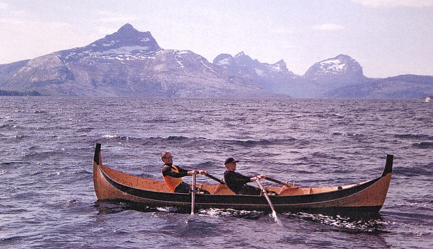
Naturopplevelse.
Fra Røsvik anbefaler vi en rotur inn mot Sjunkhatten nasjonalpark.
Fjellene i bakgrunnen er Skeistinden til venstre. Lengst til høyre ligger Strandåtind ovenfor det gamle handelsstedet Kjerringøy.

Valg av robåt
Mens utlån av kajakk og kano har vært vanlig, er det først nå man på flere steder prøver å etablere et system for utlån av robåt. For den som leter litt, er det åpenbart at svært mange har stående en ubrukt robåt i et naust som man kan få låne eller kjøpe.

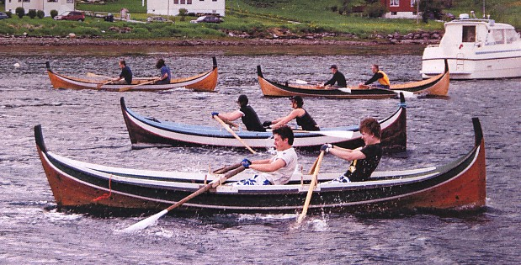
Forskjellige nordlandsbåter.
De to båtene lengst borte er nybygdesåkalte krumstevninger, en type man sluttet med ca. 1850. Begge bygd av Kai Linde. De to nærmeste er den type nordlandsbåt som fulgte etter krumstevningen. Bildet ovenfor er fra kapproing i Røsvik under Kulturuka 2008. Aller nærmest er båten " Lausungen",bygd av Dag Rønnebu. Ved årene sitterRøsvik Skoles elever dette året, KristianOlafsen ( bakerst ) og Ole Tobias Moen, som imponerte med flott roing.
Nordlandsbåten, eller annen tilsvarende lokal tradisjonsbåt, er selve drømmen for den som vil ro. 2 til 2,5-rpoms båt vil være beste størrelsen. Sagt på landkrabbespråk vil dette si en båt på fra 5 til nesten 6 meters lengde. Vekta på en slik starter på ca 70 kg, dersom den er bygd i gran. En båt av furu er litt tyngre, samtidig som den trekker mer vann så lenge den ligger på sjøen. Prisen på en ferdig nordlandsbåt vil være ca 60000 kr. En brukt båt vil man kunne få fra 10000 til 30000 kr.
En spissbåt i gran eller furu vil også være meget velegnet som robåt. Skrogformen gjør at den vil bli slått av nordlandsbåten på fart, men har andre fordeler som bruksbåt.
Hvert distrikt har sin egen tradisjonsbåt som er god å ro, som lokalpatriotene synes er ”best”.
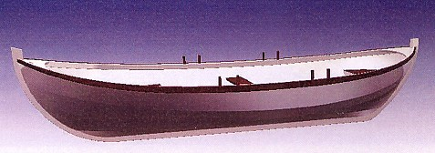
Robått i plast der skrogformen er formet som en gammeldags trebåt er blitt mer og mer vanlig. Fabrikken Rana Plast på Hemnesberget holder for tiden på å utvikle en robåt av plast tilpasset barn, 12 fot og mal etter forbilde, ”ranværing” spissbåt fra båtbygger-veteran Ludvik Trongmo. Dette er et samarbeidsprosjekt mellom fabrikken, Polarsirkelens Friluftsråd og båtbygger Ulf Mikalsen som vi har store forventninger til. Mange kvier seg for å bytte trebåtens ”sjel” i plastbåtens enklere vedlikehold.
De siste årene har man sett robåt med rullesete stadig oftere. Mens roeren i tradisjonsbåt sitter på ei toft og tar krafta fra musklene i sete, rygg og armer, kan roeren som bruker rullesete ta nesten all kraft i åretaket fra kroppens sterkeste muskler, lårmusklene. Dette er grunnen til at de som ror Norge på langs i f.eks tradisjonsbåten Oselver får montert rullesete. Da kan roeren ro fortere og med mindre kraftbruk. Mange synes det er et viktig poeng at man nå kan flytte ”romaskinen” i båten, og dermed få opp pulsen slik at det er mulig med intervalltrening.
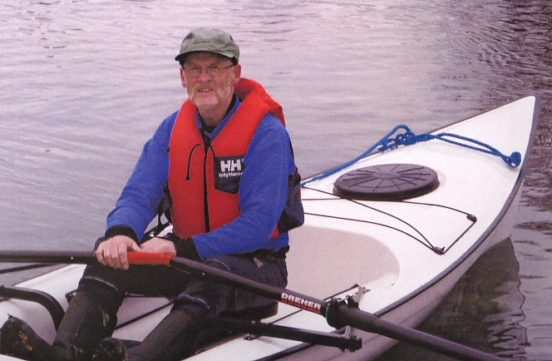
Robåtens svar på havkajakken.
Artikkelskriveren har satt seg ien " Vagabond", en lett, stødig
og selvlensende robåt i plast medutriggere og rullesete. Årene er laget
av karbon. I praksis er dette å flytte romaskinen på vannet.

Robåt på biltaket
Ei oppblomstring av interessen for roing til turbruk i Frankrike og Sverige, har gitt oss en ny type svært lette plastbåter med rullesete. Interessen merkes godt på svenske nettsider der roing og utstyr diskuteres. Tidlig ute på det norske markedet var firmaet Høcom ved Bergen som leverer båter fra den franske fabrikken Virus. Dette er selvlensende båter som tåler dårlig vær.
De siste år har svenske Row Scandinavia kommet for fullt. Spesielt er det modell Explorer (33 kg) og den selvlensende modell Vagabond (46 kg), konstruert for å tåle dårligere vær, som er mest etterspurt. Førstnevnte modell selges også gjennom Norges Roforbund.
Fordelen med båtene fra Virus og Row Scandinavia er at de enkelt kan fraktes på biltaket. I tillegg er lasteevnen tilstrekkelig til vanlig friluftsliv.
Sikkerhet i båten
Redningsvest eller flytevest skal alltid være på eller i det minste med i båten. De fleste av bildene til denne artikkelen er tatt under forskjellige konkurranser av ”Nordlandsbåtfemmila”. Det er grunnen til at vesten ligger skjult i båten.

